Algemene ledenvergadering 20 juni 2018 LUW
BV-LUW.NL

Datum: Woensdag 20 juni 2018, 20.00-22.00 uur
Locatie: Huis Sandwijck, Utrechtseweg 305 De Bilt
(Als u met de auto komt svp parkeren bij Sogyo, UW 301. Fietsen kunnen wel bij het huis geparkeerd worden)

Beste LUW-leden,

Op woensdag 20 juni a.s. is de algemene ledenvergadering van de bewonersvereniging Leefklimaat UtrechtseWeg.
Vanaf 19.45 uur bent u welkom en wordt u ontvangen met koffie en thee. De woongroep van Sandwijck is zo gastvrij geweest om hun ruimte beschikbaar te stellen voor de algemene ledenvergadering van LUW.

Agenda;

- Opening en vaststellen agenda
- Verslag ALV 6 juni 2017 (staat op de website)
- Financiële zaken, jaarrekening 2017, kascommissie, begroting 2018, contributie (Marc, Lars, Annemarie)
- Werkgroep Verwelius terrein (Zwer en Hans)
- Werkgroep A27 (Jenny, Liske, Arthur)
- Werkgroep Groene omgeving (Hettie, Jenny)
- Werkgroep sociale activiteiten (Marjon, Carla, Hanneke e.a.)
- Werkgroep Utrechtseweg algemeen (Jaklien, Hanneke, Jenny)
- Status PLUSterrein (Paul)
- Whatsapp groep (Marc en Christiaan)
- Gesprek met de gebiedsmakelaars Caro en Charlot
- LUW bestuursledenwissel
- Overige activiteiten
- Rondvraag
- Sluiting en drankje

Wij zien u graag op 20 juni a.s. Wilt u in verband met de organisatie laten weten met hoeveel personen wij u kunnen verwachten?
Met vriendelijke groet, het bestuur van LUW
Jenny : Voorzitter
Carla : Secretaris
Lars : Penningmeester
Marc : Kascommissie / Website beheer
Annemarie ; Kascommissie
Marion : Communicatie
Reacties kunt u mailen naar info@bv-luw.nl
LUW info mei 2018

Sinds 2003 bestaat de bewonersvereniging Leefklimaat UtrechtseWeg, kortweg LUW.
Ons doel is om het leefklimaat aan de Utrechtseweg te verbeteren.
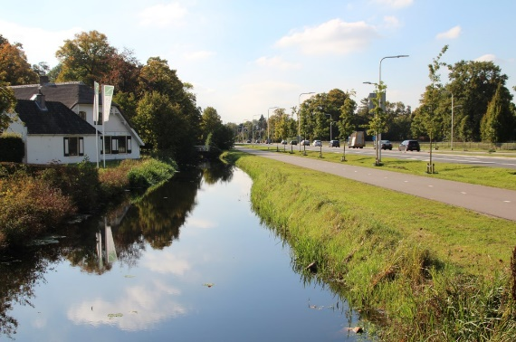

We wonen aan de langst bewoonde weg van Nederland. Een prachtige weg midden in de Stichtse Lustwarande.
LUW heeft in al die jaren meegepraat in werkgroepen en invloed gehad op onze weg en de omgeving. Bijvoorbeeld:
- Verwelius-terrein (Voorheen Hessing)
- Herindeling Utrechtseweg met busbaan en groenstrook
- De faunawaarde (De Hollandse waterlinie, faunapassage, etc)
- Plus-terrein
- A27/28
- Werken van Griftenstein
- Veiligheid (verkeer en buurtpreventie)

Daarnaast organiseren wij ieder jaar een activiteit, zoals een borrel of een wandeling door Sandwijck, om kennis te maken met buurtgenoten en te genieten van het prachtige gebied.

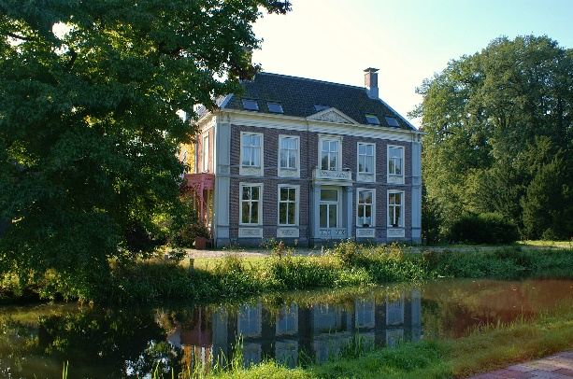 Sandwijck

Lid worden:
Bewoners aan de Utrechtseweg en de randwegen Park Arenberg, Kerklaan, Steijnenburglaan, Dorpstraat, Bilthovenseweg en Veldzichtlaan zijn allemaal welkom om lid te worden.
Met lid worden helpt u uzelf en anderen om een stevige gesprekspartner te worden richting rijk, gemeente en provincie. Zodat we het leefklimaat aan de Utrechtseweg blijven verbeteren

Meld u aan via Info@bv-luw.nl, of via onze website WWW.BV-LUW.NL

